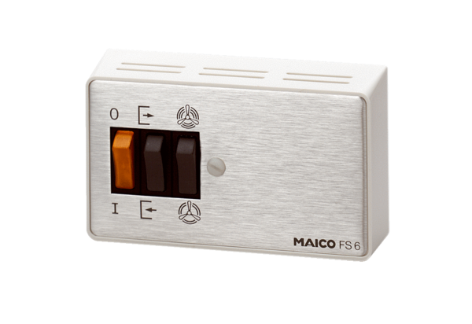Przełącznik stopniowy, przełącznik kierunku obrotów FS 6Opakowanie jednostkowe: 1 sztukaAsortyment: C
Numer artykułu: 0016.0106Producent: MAICO

